17 СЕНТЯБРЯ - ВСЕМИРНЫЙ ДЕНЬ БЕЗОПАСНОСТИ ПАЦИЕНТОВ
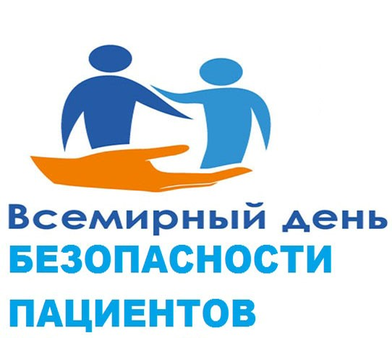
Безопасность пациентов – основополагающий принцип оказания медицинской помощи.
Каждый вид, форма и условия оказания медицинской помощи сопровождаются определенными рисками для пациентов.
Нежелательные события при осуществлении медицинской деятельности могут возникнуть в результате любых медицинских вмешательств даже при их правильном выполнении (вне зависимости от того, имеют ли они диагностическую, лечебную или реабилитационную направленность).
Для повышения безопасности пациентов необходимы комплексные решения в рамках системы здравоохранения – широкий спектр мероприятий по улучшению организации деятельности, в том числе инфекционный контроль, безопасное применение лекарственных средств и медицинских изделий, безопасную клиническую практику и безопасные условия для оказания помощи.
Безопасность медицинской деятельности – это отсутствие предотвратимого вреда, рисков его возникновения и (или) степень снижения допустимого вреда жизни и здоровью граждан, медицинских и фармацевтических работников, окружающей среде при осуществлении медицинской деятельности.
Признавая безопасность пациентов в качестве ключевого приоритета здравоохранения, Всемирная ассамблея здравоохранения в рамках 72-ой сессии 25 мая 2019 года приняла резолюцию WHA72.6 «Глобальные действия по обеспечению безопасности пациентов» и объявила 17 сентября Всемирным днем безопасности пациентов.
Цель Всемирного дня безопасности пациентов – повышение глобальной осведомленности о безопасности пациентов и поощрение международной солидарности в действиях, направленных на повышение безопасности пациентов и снижение вреда для пациентов во всем мире, как профессионального сообщества, так и самих пациентов, их родственников, различных организаций, представляющих интересы пациентов.

Тема Всемирного дня безопасности пациентов 2023 года - «Повышение роли пациентов в безопасном оказании медицинской помощи».

Задачи Всемирного дня безопасности пациентов 2023 г.
- Повыситьосведомленность мирового сообщества о необходимости активного взаимодействия с пациентами и членами их семей во всех видах медицинских учреждений любого уровня в целях повышения безопасности пациентов
- Привлечьдирективные органы, лидеров здравоохранения, медицинских и социальных работников, объединения пациентов, организации гражданского общества и другие заинтересованные стороны к усилиям, призванным стимулировать участие пациентов и членов их семей в реализации политики и практики в области обеспечения безопасности медицинской помощи
- Расширить возможности пациентов и членов их семей для активного участия в процессе оказания медицинской помощи и работе по повышению безопасности услуг здравоохранения
- Побудитьвсех партнеров к принятию безотлагательных мер для вовлечения пациентов и членов их семей в процесс оказания медицинской помощи в соответствии с Глобальным планом действий по обеспечению безопасности пациентов на 2021–2030 гг.
Объединим усилия для повышения безопасности медицинской помощи!

УЗ «Дятловсая ЦРБ» зав. поликлиникой Литвинская Н.М.

